关于外网访问校园网更改IP地址的通告

各位职工：
由于ISP服务商对互联网接入进行优化调整，从2011年3月11日时起，我院将启用新的网址，凡从外网连接访问校园网的用户，均需更改访问IP地址，具体操作如下：
- 外网访问校园网鹏达系统的网址，原来为http://211.138.249.52，现更改为http://117.141.118.188，用户名和密码不变。
- 外网访问校园网FTP教案上传服务器的网址，原来为ftp://211.138.249.51，现更改为ftp:// 117.141.118.187，用户名和密码不变。

特此通告。

教务处
2011年3月11日

我校职工从外网连接访问校园网的，均需更改访问IP地址，具体操作如下:
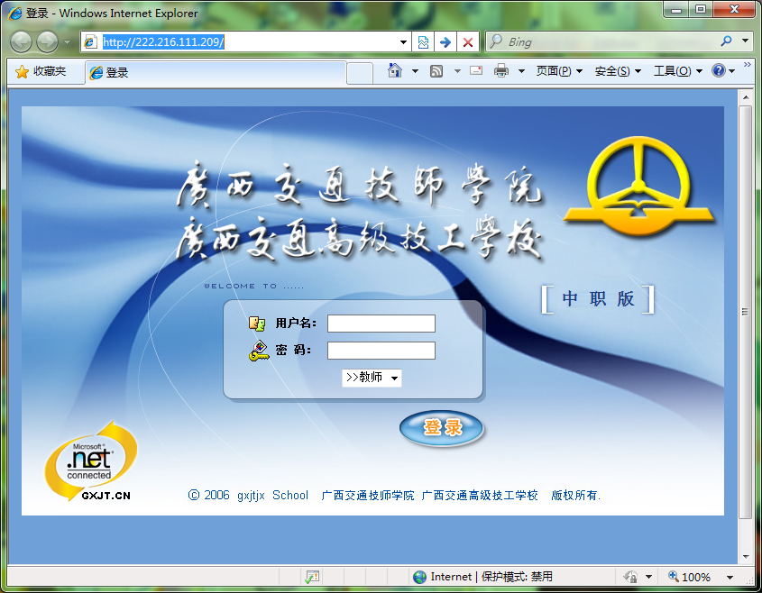
旧网址：
http://211.138.249.52
新更改网址为：
http:// 117.141.118.188
一、
外网访问校园网鹏达系统的网址，原来为
http://211.138.249.52
现更改为
http://117.141.118.188
用户名和密码不变。

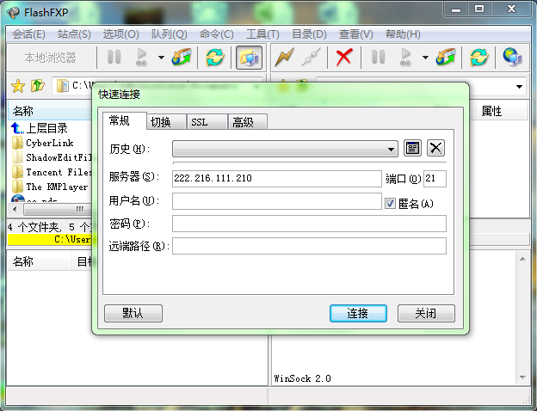
旧网址：
ftp:// 211.138.249.51
新更改网址为：
ftp:// 117.141.118.187
二、
外网访问校园网FTP教案上传服务器的网址，原来为
ftp:// 211.138.249.51
现更改为
ftp://117.141.118.187
用户名和密码不变。

校园网常用网址列表：
1.外网网站网址：
http://www.gxjtjx.com （从外网访问）
http://www.gxjt.cn （从外网访问）
http://117.141.118.187 （从外网访问）
http://192.168.10.4
2.鹏达教务系统网址：
http:// 117.141.118.188 （从外网访问）
http://192.168.100.3
3.鹏达在线考试系统网址：
http:// 117.141.118.188/kaoshi （从外网访问）
http://192.168.100.4/kaoshi
4.FTP服务器网址：
ftp:// 117.141.118.187 （从外网访问）
ftp://192.168.100.4
5.鹏达汽车仿真教学平台网址：
http://192.168.100.3/car
6.诺思仓储物流管理教学系统网址：
http://192.168.100.8:886
诺思第三方物流教学系统网址：
http://192.168.100.8:888
诺思物流考试系统网址：
http://192.168.100.8:999
诺思啤酒游戏系统网址：
http://192.168.100.8:880
7.心海心理管理系统：
http:// 117.141.118.187/xinhai （从外网访问）
http://192.168.100.4/xinhai
8.北京运华天地多媒体汽车商务教学平台：
http://192.168.100.12/wwd
9.武汉课件（我校教学中心）网址：
http://192.168.100.2/whindex.htm

注：以上网址除了说明从外网访问外，校园网内均可直接使用网址登录。

